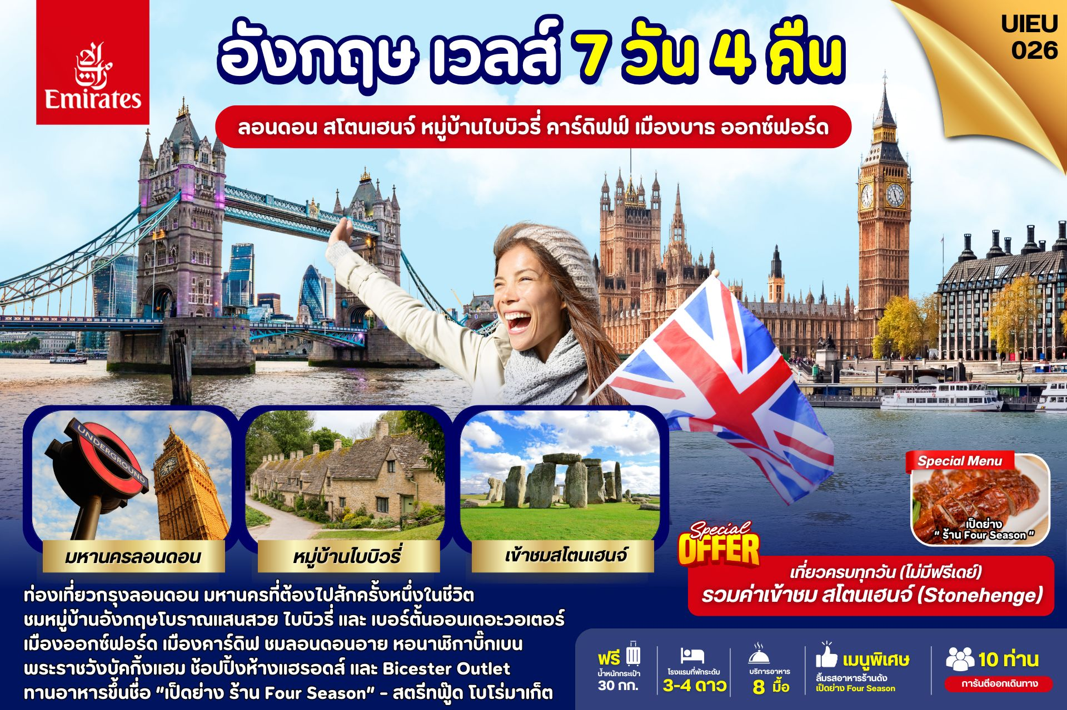

DAY | ITINERARY | MEALS
DAY | ITINERARY | BF | L | D
1 | กรุงเทพ-สนามบินสุวรรณภูมิ | × | × | ×
2 | ดูไบ-สนามบินลอนดอน-สโตนเฮนจ์-เขตคอตสโวลส์หมู่บ้านไบบิวรี่-เบอร์ตันออน เดอะ วอเตอร์ | × | × | √
3 | เมืองคาร์ดิฟฟ์-ปราสาทคาร์ดิฟฟ์-เมืองบาธ-สะพานพัลท์นีย์-โรงอาบน้ำแร่โรมัน (Optional) | √ | × | √
4 | เมืองออกซ์ฟอร์ด-บิซส์เตอร์เอ้าท์เล็ต วิลเลจ | √ | × | √
5 | กรุงลอนดอน-ทาวเวอร์ออฟลอนดอน-ทาวเวอร์บริดจ์  โบโร่มาเก็ต-ย่านไชน่าทาวน์ | √ | × | ×
6 | กรุงลอนดอน-มหาวิหารเซ็นต์ปอล-พระราชวังบัคกิ้งแฮม  หอนาฬิกาบิ๊กเบน-ห้างแฮร์รอดส์-สนามบินกรุงลอนดอน | √ | √ | ×
7 | สนามบินดูไบ-กรุงเทพ-สนามบินสุวรรณภูมิ | × | × | ×
วันที่หนึ่ง กรุงเทพ-สนามบินสุวรรณภูมิ (-/-/-)

17.00 น. คณะเดินทางพร้อมกัน ณ สนามบินสุวรรณภูมิ อาคารผู้โดยสารขาออกระหว่างประเทศ ชั้น 4 ประตู 9 แถว T สายการบินเอมิเรตส์ แอร์ไลน์ (EK) เจ้าหน้าที่ให้การต้อนรับและอำนวยความสะดวก
20.45 น. ออกเดินทางสู่ เมืองดูไบ ประเทศสหรัฐอาหรับเอมิเรตส์ โดยสายการบินเอมิเรตส์ เที่ยวบินที่ EK 373 ( บริการอาหารและเครื่องดื่มบนเครื่องบิน)
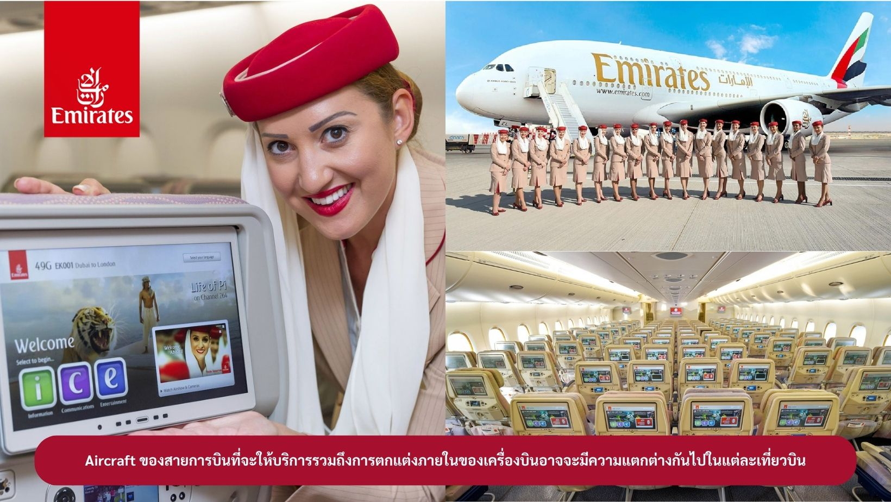

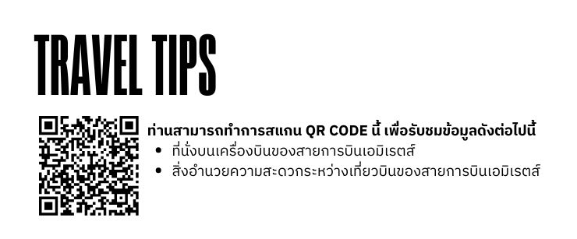

วันที่สอง ดูไบ-สนามบินกรุงลอนดอน-สโตนเฮนจ์-เขตคอตสโวลส์-หมู่บ้านไบบิวรี่-เบอร์ตันออน เดอะ วอเตอร์ (-/-/D)

01.00 น. เดินทางถึง เมืองดูไบ ประเทศสหรัฐอาหรับเอมิเรตส์ แวะเปลี่ยนเครื่อง
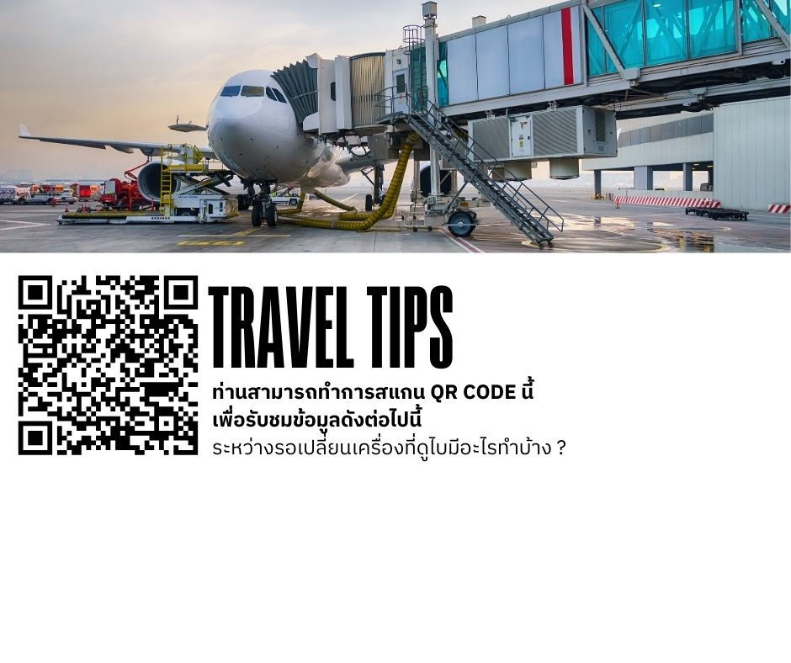

02.50 น. ออกเดินทางสู่ กรุงลอนดอน ประเทศอังกฤษ โดยสายการบินเอมิเรตส์ เที่ยวบินที่ EK011 ( บริการอาหารและเครื่องดื่มบนเครื่องบิน)
06.40 น. เดินทางถึง สนามบินกรุงลอนดอน ประเทศอังกฤษ หลังจากผ่านขั้นตอนการตรวจคนเข้าเมืองเรียบร้อยแล้ว จากนั้นนำท่านเดินทางสู่ ซาลส์เบอร์รี่ ใช้เวลาเดินทางประมาณ 1.30 ชั่วโมง เป็นทุ่งหญ้าอันกว้างใหญ่ ที่เป็นที่ตั้งของหนึ่งในเจ็ดสิ่งมหัศจรรย์ของโลกยุคกลาง
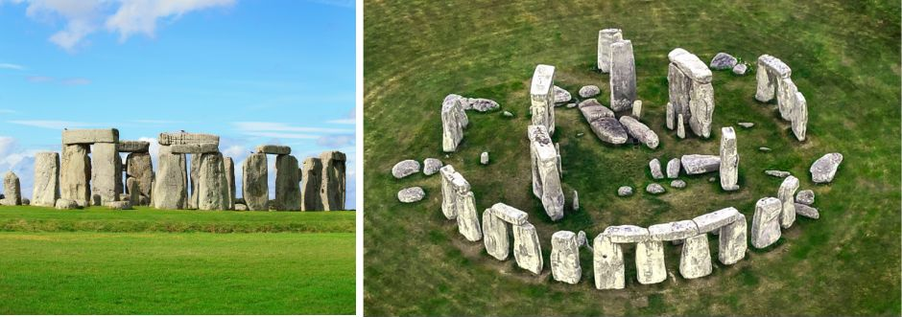

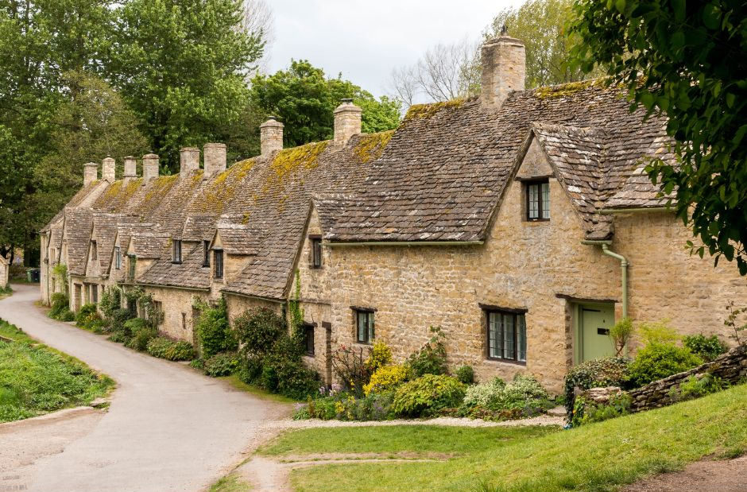
จากนั้นนำท่านเข้าชมสโตนเฮนจ์ วงหินปริศนาแห่งเกาะอังกฤษนับเป็น สร้างขึ้นราว 3,000 ปีก่อนหน้านี้ ไม่เป็นที่ทราบแน่ชัดว่าทำไมสิ่งนี้จึงถูกสร้างขึ้นมา แต่จากลักษณะของการก่อสร้างทำให้ทราบว่าผู้ก่อสร้างต้องมีฐานอำนาจอยู่ไม่น้อย เนื่องจากหินที่ตั้งอยู่ 112 ก้อนนั้นไม่ใช่หินที่มีลักษณะทางกายภาพที่ใกล้เคียงกับหินที่อยู่ในบริเวณนี้ ถือว่าเป็นหนึ่งสถานที่ที่ยังคงมีปริศนาเกี่ยวกับว่าใครเป็นผู้สร้าง สร้างได้อย่างไร และสร้างมาเพื่ออะไร ? จากนั้นนำท่านเดินทางสู่ เขตคอตสโวลส์เขตหมู่บ้านชนบทแสนสวยของอังกฤษถีง 70 หมู่บ้าน ใช้เวลาเดินทางประมาณ 1.45 ชั่วโมง จากนั้นนำท่านเที่ยวชม หมู่บ้านโบราณ BIBURY ที่นี่เป็นอีกหนึ่งหมู่บ้านชนบทเล็กๆ ในแคว้น Cotswolds นำท่านถ่ายรูป Arlington Row เป็นแนวกระท่อมหินสวยงามสร้างตั้งแต่ปี 1380 เดิมเป็นโกดังเก็บผ้าและแปลงเป็นบ้านทอผ้าในศตวรรษที่ 17 และปัจจุบันเป็นหนึ่งในฉากภาพที่ถูกถ่ายมากที่สุดในอังกฤษ (อิสระอาหารกลางวันตามอัธยาศัย)
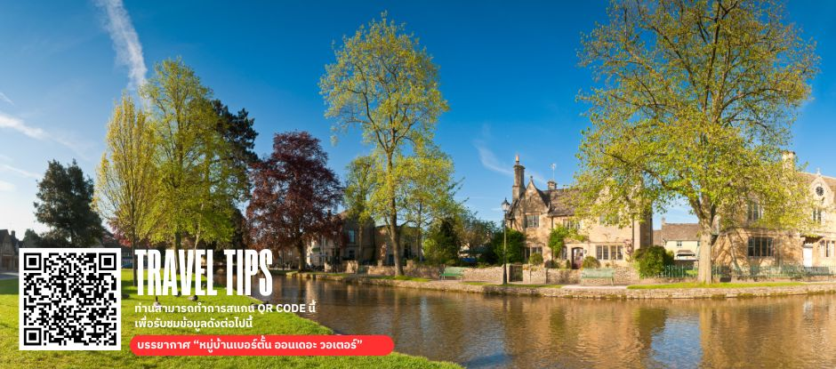
จากนั้นนำท่านเดินทางสู่ หมู่บ้านเบอร์ตันออนเดอะวอเตอร์ (Bourton On The Water) ใช้เวลาเดินทางประมาณ 30 นาที นำท่านเที่ยวชม หมู่บ้านเบอร์ตันออนเดอะวอเตอร์ (Bourton On The Water) หมู่บ้านเล็ก ๆ ที่รู้จักกันในนามของ “เวนิส แห่งคอตสโวลส์” เป็นอีกหนึ่งเมืองที่โด่งดังที่สุดในคอตสโวลส์ ดูเงียบสงบมีลําธารสายเล็ก ๆ (แม่น้ำวินด์รัช) ไหลผ่านกลางเมือง และมีสะพานหินทอดข้ามน้ำป็นช่วง ๆ กับต้นวิลโลว์ที่แกว่งกิ่งก้านใบอยู่ริมน้ำ จากนั้นนำท่านเดินทางสู่ เมืองกลอสเตอร์ (Gloucester) ใช้เวลาเดินทางประมาณ 45 นาที เป็นเมืองประวัติศาสตร์ริมแม่น้ำ Severn ในมณฑล Gloucestershire โดดเด่นด้วยสถาปัตยกรรมยุคกลางและบรรยากาศเมืองท่าเก่าแก่
ค่ำ บริการอาหารค่ำ ณ ภัตตาคาร จากนั้นนำท่านเข้าสู่ที่พัก
Gloucester Robinswood หรือเทียบเท่า

วันที่สาม เมืองคาร์ดิฟฟ์-ปราสาทคาร์ดิฟฟ์-เมืองบาธ-สะพานพัลท์นีย์-โรงอาบน้ำแร่โรมัน (B/-/D)

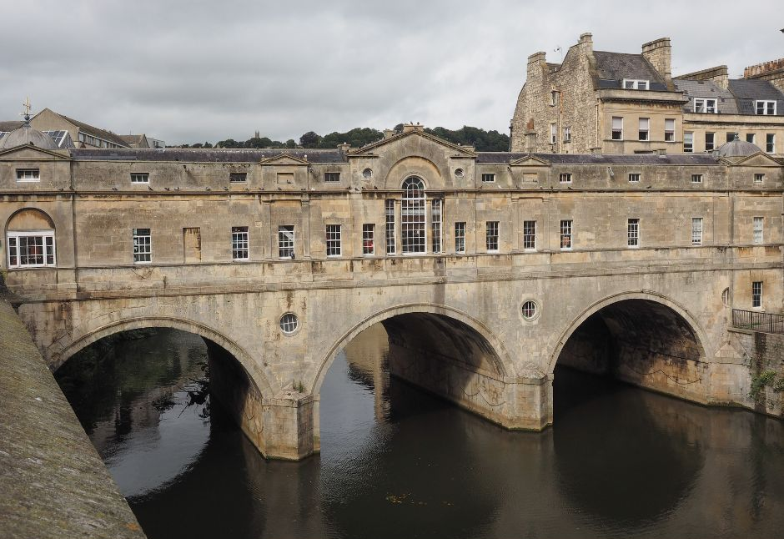
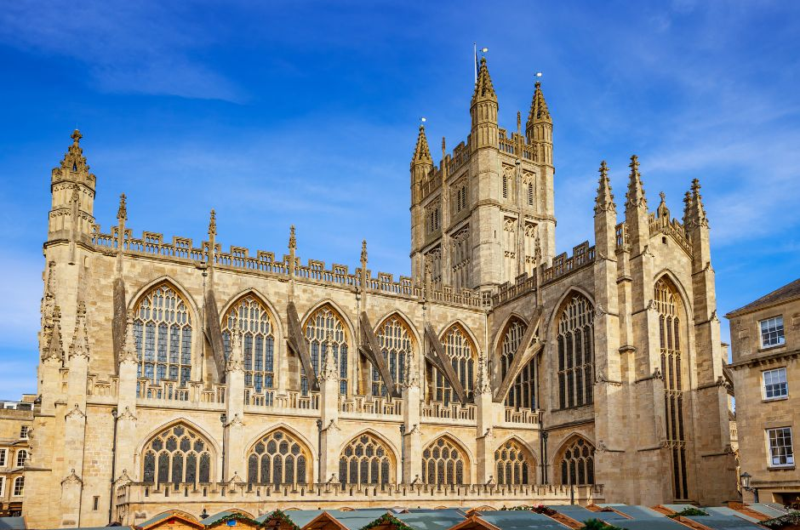
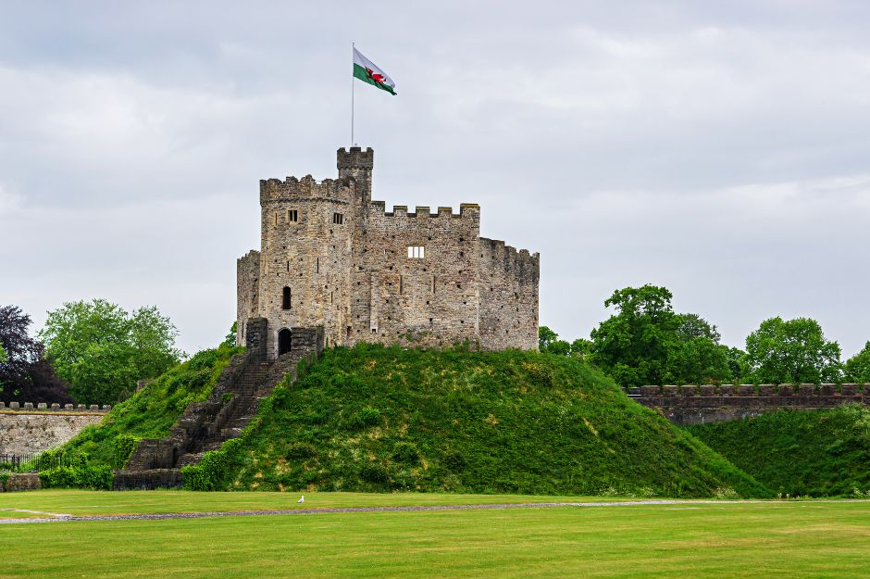
เช้า บริการอาหารเช้า ณ ห้องอาหารของโรงแรม นำท่านเดินทางสู่ เมืองคาร์ดิฟฟ์ เมืองหลวงของประเทศเวลส์ ใช้เวลาเดินทางประมาณ 1.30 ชั่วโมง และยังเป็นเมืองท่าสำคัญริมทะเลไอริช เป็นเมืองที่ยิ่งใหญ่และสวยงาม โดยถูกสร้างขึ้นโดยฝีมือชาวโรมันสมัยที่เรืองอำนาจ โดยในอดีตเป็นเมืองที่ส่งออกถ่านหินมากที่สุดเมืองหนึ่ง จากนั้นนำท่านถ่ายรูปด้านหน้า ปราสาทคาร์ดิฟฟ์ มีประวัติศาสตร์ยาวนานตั้งแต่สมัยโรมันและได้กลายเป็นสัญลักษณ์สำคัญของเมือง ปราสาทประกอบด้วยกำแพงหินที่แข็งแรงและหอคอยที่มีวิวที่งดงาม ภายในมีการตกแต่งที่หรูหราและสวนสวยๆ นอกจากนี้ยังเป็นสถานที่จัดกิจกรรมและงานเทศกาลต่างๆ อีกด้วย (อิสระอาหารกลางวันตามอัธยาศัย) หลังจากนั้นนำท่านเดินทางสู่ เมืองบาธ (Bath) ใช้เวลาเดินทางประมาณ 1.30 ชั่วโมง ดินแดนแห่งอาณาจักรโรมันอันยิ่งใหญ่บนเกาะอังกฤษเมื่อกว่า 2,000 ปีมาแล้ว เมืองบาธอยู่ทางตะวันตกเฉียงใต้ของอังกฤษ ในมณฑล Somerset ได้รับการขึ้นทะเบียนเป็นเมืองมรดกโลกจากยูเนสโก ด้วยสถาปัตยกรรมหินสีครีมแบบจอร์เจียนที่เป็นเอกลักษณ์ และประวัติศาสตร์ย้อนไปถึงยุคโรมัน จากนั้นนำท่านเดินเที่ยวชมภายในเมืองบาธ นำท่านถ่ายรูปกับ สะพานพัลท์นีย์ (Pulteney Bridge) คือหนึ่งในแลนด์มาร์กสำคัญของเมือง Bath และเป็นสะพานหายากที่มีร้านค้าอยู่บนตัวสะพานทั้งสองฝั่งแบบเต็มรูปแบบ จากนั้นนำท่านแวะถ่ายรูปกับ มหาวิหารแห่งเมืองบาธ (Bath Abbey) โบสถ์เก่าแก่สไตล์โกธิคอันสง่างาม อีกทั้งยังเคยเป็นสถานที่ประกอบพิธีราชาภิเษกของกษัตริย์อังกฤษในปี ค.ศ. 973สถาปัตยกรรมที่เห็นในปัจจุบันจึงผสมผสานทั้งยุคกลางและยุคฟื้นฟูศิลปวิทยาอังกฤษด้านหน้าของมหาวิหารมีบันไดรูปเทวดาปีนขึ้นสวรรค์ ซึ่งเป็นจุดถ่ายรูปยอดนิยมของเมือง จากนั้นนำท่านผ่านชมและถ่ายรูปด้านหน้า โรงอาบน้ำโรมัน (Romans Bath) แหล่งอาบน้ำโบราณอายุกว่า 2,000 ปี สร้างขึ้นในสมัยจักรวรรดิโรมัน (OPTION เสริม : ในกรณีที่ท่านต้องการเข้าชมด้านใน Romans Bath สามารถซื้อตั๋วเข้าชมเพิ่มเติมได้ ราคาประมาณ 24 GBP ทางบริษัทฯ แนะนำให้ทำการจองล่วงหน้า) จากนั้นอิสระให้ท่านได้มีเวลาเดินเที่ยวเล่นภายในตัวเมืองตามอัธยาศัย
ค่ำ บริการอาหารค่ำ ณ ภัตตาคาร จากนั้นนำท่านเดินทางกลับสู่ เมืองกลอสเตอร์ (Gloucester) Gloucester Robinswood หรือเทียบเท่า
วันที่สี่ เมืองออกซ์ฟอร์ด-บิซส์เตอร์เอ้าท์เล็ต วิลเลจ (B/-/D)

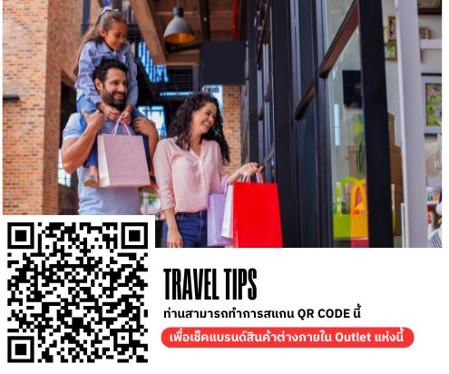
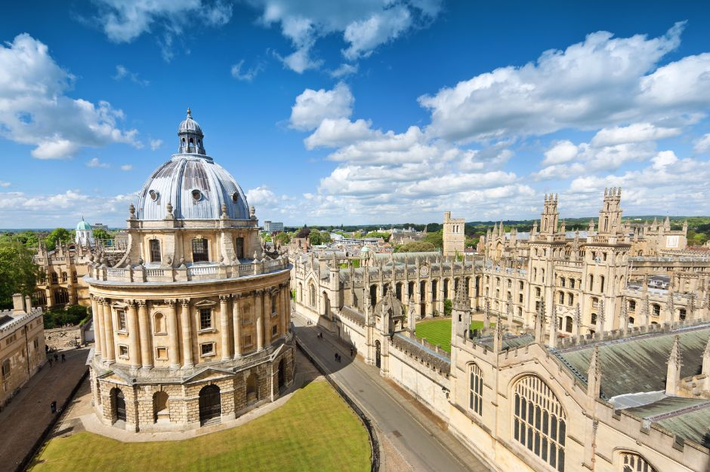
เช้า บริการอาหารเช้า ณ ห้องอาหารของโรงแรม จากนั้นนำท่านสู่ เมืองออกซ์ฟอร์ด (Oxford) ใช้เวลาเดินทางประมาณ 1.30 ชั่วโมง เป็นเมืองแห่งการศึกษาและเป็นที่ตั้งของ University of Oxford มหาวิทยาลัยที่เก่าแก่ที่สุดในโลก และเป็นหนึ่งในสถานที่ๆ ใช้ถ่ายทำภาพยนตร์เรื่อง Harry Potter นำท่านถ่ายรูป St. Martin’s Church หรือที่ สร้างขึ้นในช่วงคริสต์ศตวรรษที่ 12 และสร้างขึ้นใหม่อีกครั้งในปีค.ศ. 1818 จากนั้นในปี ค.ศ. 1896 เมืองมีความเจริญ จำเป็นต้องมีการสร้างถนนในการสัญจร St. Martin’s Church จึงถูกทำลายลงเหลือเพียง St Martin’s Tower ซึ่งต่อมาเรียกว่า Carfax Tower ในปัจจุบัน และนำท่านเดินเล่นชมตลาด Covered Market ตลาดกลางใจเมือง Oxford อิสระให้ท่านเดินชมหรือเลือกซื้อสินค้าตามอัธยาศัย จากนั้นนำท่านเดินทางต่อไปยัง บิซส์เตอร์เอ้าท์เล็ต วิลเลจ (Bicester Outlet Village) ใช้เวลาเดินทางประมาณ 30 นาที ให้ทุกท่านได้ซื้อสินค้าแบรนด์เนมต่างๆ ทั้งของอังกฤษเช่น Fontaine, Armani, Bally, Bodum, Bose, Burberry, CalvinKlein, D&G, DKNY, Diesel, Dior, Dunhill Ermenegildo Zegna, Fendi, Gucci, Guess, Hugo, Boss, Jaeger, Jigsaw, Kipling, L'Occitane, Levi's, Max Mara, Missoni, Molton Brown, Mulberry, Paul Smith เป็นต้น อิสระอาหารกลางวันตามอัธยาศัย จากนั้นนำท่านเดินสู่ กรุงลอนดอน ใช้เวลาเดินทางประมาณ 1.30 ชั่วโมง เมืองหลวงของประเทศอังกฤษ เป็นเมืองที่ใหญ่ที่สุดของประเทศนี้ รวมถึงยังเป็นศูนย์กลางของการเมือง การปกครอง เศรษฐกิจ การท่องเที่ยว และการคมนาคมอีกด้วย ลอนดอนแม้จะเป็นเมืองใหญ่ แต่ก็เป็นเมืองที่ให้ความสำคัญกับพื้นที่สีเขียว จึงทำให้เมืองนี้มีสวนสาธารณะอยู่ใจกลางเมืองหลายแห่ง
ค่ำ บริการอาหารค่ำ ณ ภัตตาคาร นำท่านเข้าสู่ที่พัก
Hyatt Place London Heathrow Airport หรือเทียบเท่า
วันที่ห้า กรุงลอนดอน-ทาวเวอร์ ออฟ ลอนดอน-ทาวเวอร์บริดจ์-โบโร่มาเก็ต-ย่านไชน่าทาวน์ (B/-/-)

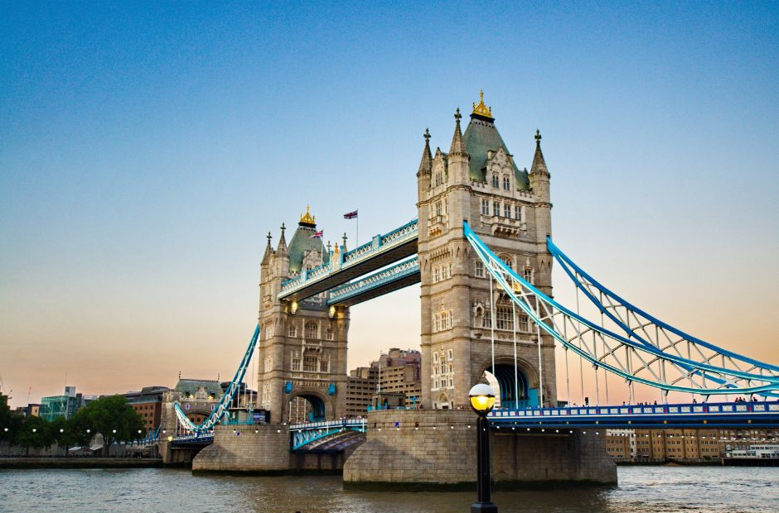
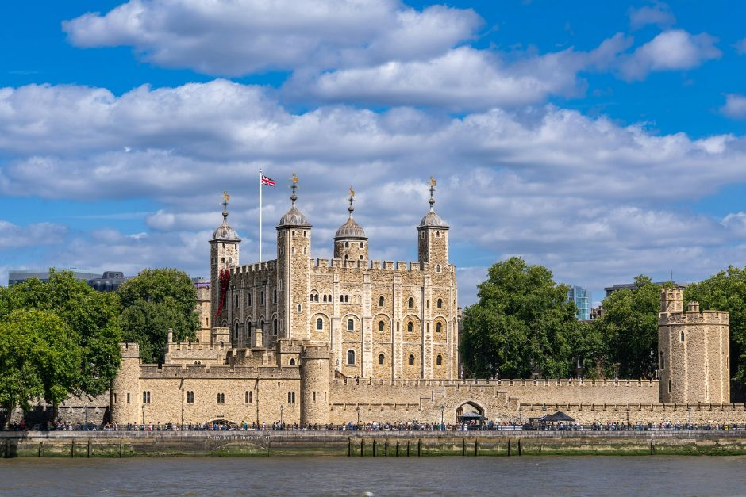
เช้า บริการอาหารเช้า ณ ห้องอาหารของโรงแรม จากนั้นนำท่านเดินทางสู่ใจกลาง มหานครลอนดอน นำท่านถ่ายรูปด้นหน้า ทาวเวอร์ ออฟ ลอนดอน (Tower Of London) หอคอยแห่งนี้ถูกสร้างขึ้นด้วยการดัดแปลงจากป้อมปราการให้กลายเป็นปราสาทขนาดใหญ่ด้วยหินทั้งอาคาร โดยเลือกสถานที่ก่อตั้งให้อยู่ใกล้แม่น้ำเทมส์ เพื่อความสะดวกในการสังเกตการณ์ศัตรูที่อาจบุกเข้ามา และได้ขุดคลองรอบ ๆ ปราสาท เพื่อใช้เป็นอุปสรรคทางธรรมชาติ ด้วยความที่มีความปลอดภัยสูง และด้วยปัญหาของราชวงศ์ที่มีต่อประชาชน จึงทำให้สถานที่แห่งนี้กลายเป็นคุกที่ใช้ขังนักโทษทางการเมือง นักโทษที่เป็นชนชั้นสูงเพื่อรอเวลาประหาร เช่น Anne Boleyn พระมเหสีของพระเจ้าวิลเลี่ยมที่ 8, พระเจ้าเอ็ดวาร์ดที่ 5 ของอังกฤษ และเจ้าชายริชาร์ด ดยุกออฟยอร์ก ที่เป็นน้องชาย, นักบวชคณะเยซูอิต เป็นต้น จากนั้นนำท่านถ่ายรูปกับ ทาวเวอร์บริดจ์ (Tower Bridge) คือสะพานสัญลักษณ์ของกรุงลอนดอน ตั้งอยู่เหนือแม่น้ำเทมส์ใกล้กับ Tower of London สะพานแห่งนี้ไม่ได้มีแค่ความสวยงาม แต่ยังเป็นสัญลักษณ์ของความก้าวหน้าทางวิศวกรรมของอังกฤษในยุควิกตอเรีย และยังใช้งานได้จริงจนถึงทุกวันนี้ บริเวณส่วนกลางของสะพานสามารถยกขึ้นเพื่อให้เรือขนาดใหญ่ผ่านและปัจจุบันยังมีการเปิดสะพานหลายครั้งต่อสัปดาห์ จากนั้นนำท่านเดินทางสู่ โบโร่มาเก็ต (Borough Market) เป็นตลาดอาหารชื่อดังของกรุงลอนดอน อิสระอาหารกลางวัน - โดยทุกท่านสามารถเลือกซื้ออาหารได้ตามอัธยาศัยภายในตลาดแห่งนี้ โดยตลาดแห่งนี้ถือว่าเป็นสวรรค์ของคนรักอาหาร บรรยากาศคึกคัก นักท่องเที่ยวและคนท้องถิ่นมาเดินชิมอาหารตลอดวันสามารถซื้อแบบ takeaway แล้วเดินทานได้ อาทิเช่น ชีสอังกฤษหลากหลายชนิด, แฮมและไส้กรอกแบบยุโรป, ซีฟู้ดสด, ขนมปังโฮมเมด รวมถึงอาหารนานาชาติ อีกมากมาย
หลังจากนั้นนำท่านเดินทางสู่ ย่านพิคคาเดลี่ (Piccadilly Circus) เป็นหนึ่งในจุดตัดถนนที่คึกคักและมีชื่อเสียงที่สุดของอังกฤษ เปรียบเสมือน “หัวใจแห่งแสงสี” ของลอนดอน โดยพื้นที่รอบ ๆ เป็นแหล่งโรงละครชื่อดัง ร้านค้าแบรนด์ดัง ร้านอาหาร และคาเฟ่จำนวนมาก จากนั้นอิสระให้ทุกท่านได้เดินเที่ยวชม ย่านไชน่าทาวน์ (Chinatown) อิสระอาหารค่ำ - โดยทุกท่านสามารถเลือกซื้ออาหารได้ตามอัธยาศัยภายในย่านไชน่าทาวน์ ถึงเวลาอันสมควรนำท่านเดินทางกลับเข้าสู่ที่พัก Hyatt Place London Heathrow Airport หรือเทียบเท่า
วันที่หก กรุงลอนดอน-มหาวิหารเซ็นต์ปอล-พระราชวังบัคกิ้งแฮม-หอนาฬิกาบิ๊กเบน-สนามบิน (B/L/-)

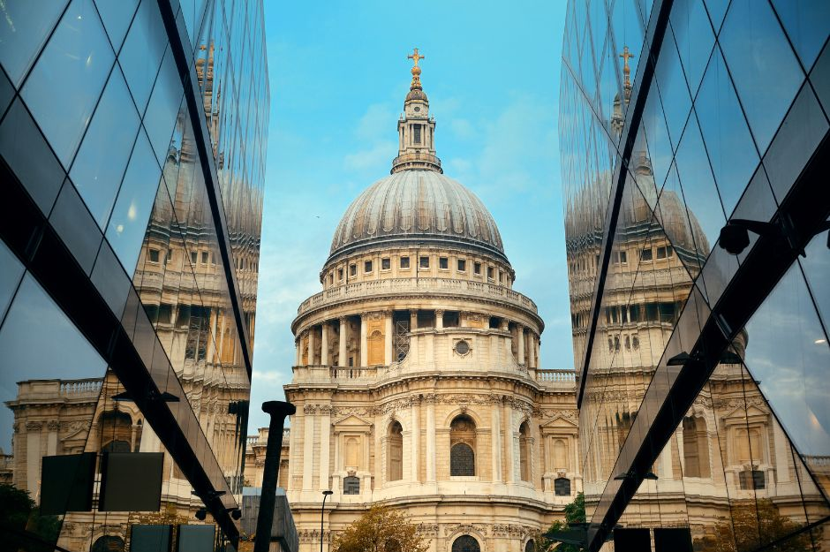
เช้า บริการอาหารเช้า ณ ห้องอาหารของโรงแรม จากนั้นนำท่านท่องเที่ยวใน กรุงลอนดอน จากนั้นนำท่านเดินทางสู่ มหาวิหารเซ็นต์ปอล เป็นโบสถ์สำคัญทางศาสนาของสหราชอาณาจักร โดยใช้เป็นสถานที่จัดพิธีแต่งงานหรือพระราชพิธีใหญ่ๆ รวมถึงเป็นสถานที่ฝังร่างของบุคคลสำคัญที่มีชื่อเสียงในประวัติศาสตร์อังกฤษ ทำให้เป็นหนึ่งในโบสถ์ที่มีชื่อเสียงและมีนักท่องเที่ยวเดินทางมาเที่ยวมากที่สุดในสหราชอาณาจักร ถ่ายรูปด้านหน้า พระราชวังบัคกิ้งแฮม ที่ประทับแห่งพระราชินีอังกฤษ ก่อนนำท่านเก็บภาพสวยๆที่ หอนาฬิกาบิ๊กเบน สัญลักษณ์ที่สำคัญของลอนดอนที่ตั้งอยู่เคียงข้างอาคารรัฐสภาที่สวยงามริมฝั่งแม่น้ำเทมส์ ผ่านชมสถานที่สำคัญต่างๆ อาทิ บ้านเลขที่ 10, ถนนดาวน์นิ่งทำเนียบนายกรัฐมนตรี, จัตุรัสทราฟัลการ์, อนุสรณ์แห่งสงครามทราฟัลการ์ของท่านลอร์ดเนลสัน, พิคคาเดลลี เซอร์คัส, ย่านโซโห ฯลฯ

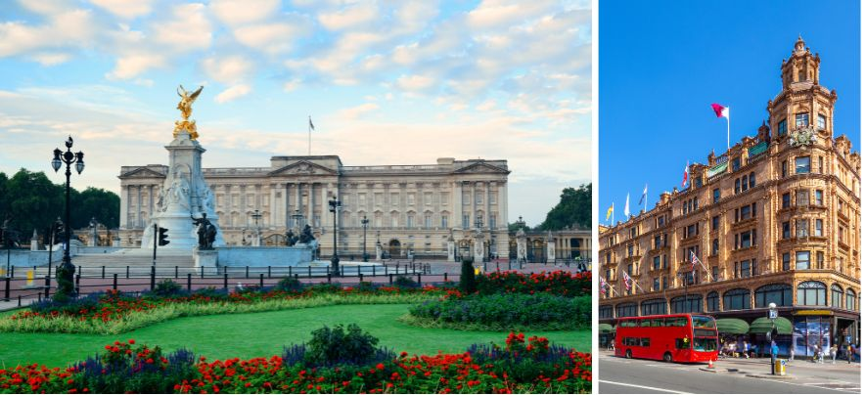
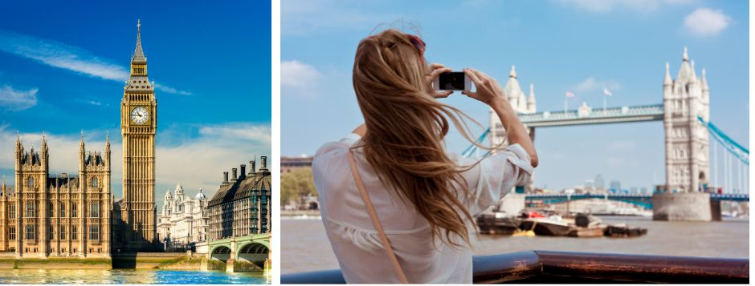
เที่ยง บริการอาหารกลางวัน ณ ภัตตาคาร (เป็ดย่างร้านโฟร์ซีซั่น)
จากนั้นนำท่านช้อปปิ้งที่ ห้างแฮร์รอดส์ ห้างหรูหราอันโด่งดังย่าน KNIGHTSBRIDGE เป็นห้างสรรพสินค้าที่มีชื่อเสียงที่สุดในลอนดอน ถือเป็นสัญลักษณ์อย่างหนึ่งของกรุงลอนดอน เป็นแหล่งท่องเที่ยวและเป็นห้างหรูในเวลาเดียวกัน ประกอบด้วยร้านค้ากว่า 300 ร้าน
ได้เวลาอันสมควรนำท่านสู่สนามบิน เพื่อเตรียมตัวเดินทางกลับประเทศไทย
20.25 น. ออกเดินทางสู่ เมืองดูไบ ประเทศสหรัฐอาหรับเอมิเรตส์ โดยสายการบินเอมิเรตส์ เที่ยวบินที่ EK010 ( บริการอาหารและเครื่องดื่มบนเครื่องบิน

วันที่เจ็ด สนามบินดูไบ-กรุงเทพ-สนามบินสุวรรณภูมิ (-/-/-)

07.20 น. เดินทางถึง เมืองดูไบ ประเทศสหรัฐอาหรับเอมิเรตส์ แวะเปลี่ยนเครื่อง
09.30 น. ออกเดินทางสู่ สนามบินสุวรรณภูมิ ประเทศไทย โดยสายการบินเอมิเรตส์ เที่ยวบินที่ EK 372 ( บริการอาหารและเครื่องดื่มบนเครื่องบิน)
18.40 น. เดินทางถึงสนามบินสุวรรณภูมิ ประเทศไทย โดยสวัสดิภาพพร้อมความประทับใจ

ทางบริษัทจะดำเนินการจัดการโปรแกรมการเดินทางให้เป็นไปตามที่กำหนด แต่บางครั้งการเดินทางอาจจะมีการปรับเปลี่ยนได้ตามความเหมาะสม ทั้งนี้ขึ้นอยู่กับเหตุสุดวิสัยต่างๆ ที่อาจจะเกิดขึ้นได้ โดยคำนึงถึงผลประโยชน์และความปลอดภัยของลูกค้าเป็นหลัก และขอแจ้งให้ทราบว่าร้านค้าและห้างสรรพสินค้าในยุโรปบางแห่งจะปิดทำการในวันอาทิตย์

วันเดินทาง | กรุ๊ปไซส์ | ราคาต่อท่าน | พักเดี่ยว  เพิ่มท่านละ | หมายเหตุ
4-10 พ.ย. 69 | 30+1 หัวหน้าทัวร์ | 59,900 | 12,000 | ราคาไม่รวมวีซ่าและค่าบริการ  8,500 บาท/ท่าน
5-11 พ.ย. 69 | 30+1 หัวหน้าทัวร์ | 59,900 | 12,000 | ราคาไม่รวมวีซ่าและค่าบริการ  8,500 บาท/ท่าน
10-16 พ.ย. 69 | 30+1 หัวหน้าทัวร์ | 59,900 | 12,000 | ราคาไม่รวมวีซ่าและค่าบริการ  8,500 บาท/ท่าน
11-17 พ.ย. 69 | 30+1 หัวหน้าทัวร์ | 59,900 | 12,000 | ราคาไม่รวมวีซ่าและค่าบริการ  8,500 บาท/ท่าน
12-18 พ.ย. 69 | 30+1 หัวหน้าทัวร์ | 59,900 | 12,000 | ราคาไม่รวมวีซ่าและค่าบริการ  8,500 บาท/ท่าน
17-23 พ.ย. 69 | 30+1 หัวหน้าทัวร์ | 59,900 | 12,000 | ราคาไม่รวมวีซ่าและค่าบริการ  8,500 บาท/ท่าน
18-24 พ.ย. 69 | 30+1 หัวหน้าทัวร์ | 59,900 | 12,000 | ราคาไม่รวมวีซ่าและค่าบริการ  8,500 บาท/ท่าน
19-25 พ.ย. 69 | 30+1 หัวหน้าทัวร์ | 59,900 | 12,000 | ราคาไม่รวมวีซ่าและค่าบริการ  8,500 บาท/ท่าน
25 พ.ย. – 1 ธ.ค. 69 | 30+1 หัวหน้าทัวร์ | 59,900 | 12,000 | ราคาไม่รวมวีซ่าและค่าบริการ  8,500 บาท/ท่าน
26 พ.ย. – 2 ธ.ค.69 | 30+1 หัวหน้าทัวร์ | 59,900 | 12,000 | ราคาไม่รวมวีซ่าและค่าบริการ  8,500 บาท/ท่าน
ราคาสำหรับเด็กอายุต่ำกว่า 12 ปี ไม่ใช้เตียง ลด 5,000 บาท จากราคาทัวร์
กรณีจอยแลนด์ สามารถสอบถามราคาการหักค่าตั๋วเครื่องบินได้จากเจ้าหน้าที่

